Informe 01/2024.

Estudantes do Curso de Relações Internacionais conhecem Colônia do Sacramento, cidade-irmã de Pelotas
Angelo Miguel do Amaral Lopes

Em abril, foi organizado um projeto de ensino, com o intuito de conhecer duas das principais organizações internacionais latino-americanas, bem como em ter a possibilidade de visitar a cidade-irmã de Pelotas. A viagem técnica desenvolvida pelas representações discentes do Bacharelado em Relações Internacionais, sob orientação da professora Silvana Schimanski, possibilitou uma atividade formativa de ensino e extensão riquíssima aos estudantes de Relações Internacionais: a realização de uma visita técnica às organizações internacionais da ALADI e do Mercosul, junto da visitação da cidade de Colônia do Sacramento, cidade-irmã de Pelotas.
Situadas na capital uruguaia de Montevideo, a Associação Latino-Americana de Integração (ALADI) e o Mercado Comum do Sul (Mercosul) configuram-se como às principais organizações internacionais latino-americanas das quais o Brasil faz parte, de maneira que embora detenham finalidades técnicas e específicas distintas, ambas as organizações prezam por princípios comuns, como o desenvolvimento de sua região; a cooperação entre seus membros e a promoção dos seus interesses nas principais agendas globais.
A cidade histórica de Colônia do Sacramento é vinculada à cidade de Pelotas por meio do instrumento de irmanamento firmado em 2005 e que vigora até os dias atuais. Sua ênfase é, sobretudo, no âmbito da cooperação entre suas instituições.
A viagem acadêmica teve duração de dois dias, sendo realizada entre os dias 19/04 à 21/04/2024, tendo seu início com uma visita técnica à sede da ALADI no período da manhã do dia 19/04, onde ocorreu uma apresentação acerca do trabalho do secretariado da organização e suas funções, com palestra proferida por Luciana Opertti. No turno da tarde, o roteiro foi sucedido pela visita técnica à sede do Mercosul, onde foram recepcionados por Sabrina Pizzinato, a qual realizou uma explanação acerca das principais funções da instituição, seguida de uma roda de conversa aberta com os estudantes para esclarecimentos de dúvidas de gerais. Em ambas as organizações, os graduandos tiveram a possibilidade de transitar por determinadas áreas dos

prédios institucionais e conhecer os aspectos técnicos e históricos das respectivas sedes.
No dia seguinte, ocorreu a visitação da cidade de Colônia do Sacramento, cidade irmã do município de Pelotas, que teve sua irmandade firmada em 29 de outubro de 2005, com o intuito de promover todo tipo de cooperação entre as instituições e a sociedade de ambos os municípios. Durante a visita, foi possível aos estudantes conhecer e identificar os principais aspectos históricos da cidade, tombada em 1995 enquanto patrimônio da humanidade pela UNESCO.

A cidade de Colônia do Sacramento firma-se como ponto central no turismo uruguaio, uma vez que detém em suas ruas, corredores, praças e estruturas arquitetônicas vínculos seculares com a história, preservados ao longo do tempo por meio da manutenção das estruturas à época vigentes. Contudo, indo para além do lado puramente histórico, destacam-se também os eventos políticos, diplomáticos e conflitos sob os quais a cidade foi imposta.  Tais eventos se devem, sobretudo, à posição geográfica estratégica junto ao Rio do Prata onde a cidade está alocada, o que a fez se tornar ambicionada pelas potências ibéricas que, à época, colonizaram a região.  “Porton de Campo” , recuperado entre os anos 1968-1971, dos restos da ponte levadiça da antiga muralha.  Imagem: Caio Menezes. | 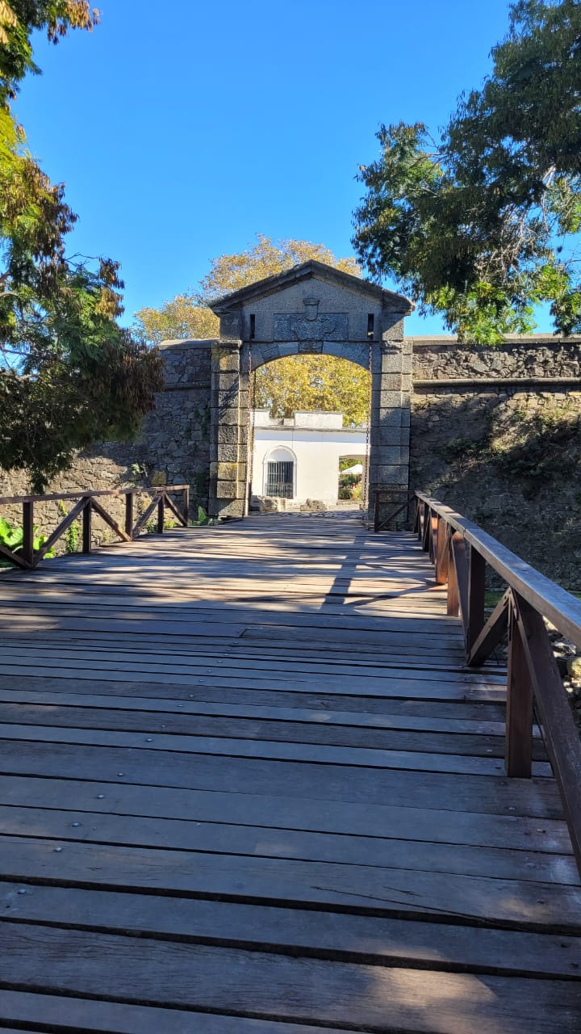

Os conflitos na região foram tantos, que a cidade expressa em seus principais pontos turísticos monumentos como fortes, faróis e muralhas, os quais foram utilizados estrategicamente nos conflitos. Ao fim, embora a região tenha acabado por ficar sob o domínio dos espanhóis, fixaram-se claras influências portuguesas, como as construções, ruas e aspectos culturais e arquitetônicos.

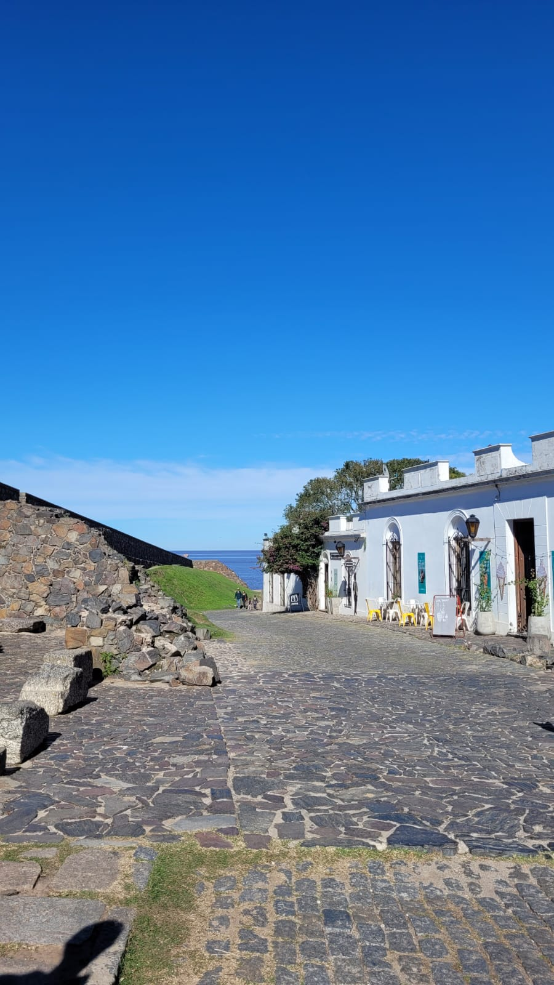 | Os portugueses fundaram Colônia do Sacramento em 1680, visando ampliar sua presença no território, considerado estratégico.  O território foi disputado entre portugueses e espanhóis. Vários tratados e acordos de paz foram assinados, ocasionando recuos e avanços contínuos das fronteiras.  Colônia passou a integrar definitivamente os domínios da República Oriental do Uruguai, em 1828.  Ruínas do Bastión de San Miguel  Construido pelos portugueses em 1745 como parte da cidade fortificada contra invasões espanholas e inglesas.  Imagem: Caio Menezes.
No que tange ao processo de irmanamento, podemos considerar os traços deixados pelos portugueses, como simetrias facilitadoras da co-identificação dos municípios, até hoje vigentes enquanto cidades-irmãs. Conforme disposto no artigo 3 do acordo de irmanamento firmado em 2005 por ambos os municípios: “a cooperação indicada nos artigos precedentes poderá assumir a forma de intercâmbio de informações e documentações históricas e técnica; de organização de visitas de delegações e viagens de estudo e de propósito turístico [...]" (ACORDO DE IRMANAMENTO, 2005, p. 1, tradução livre).
A viagem possibilitou ampliar as percepções discutidas por meio dos textos e do espaço da sala de aula. O projeto pioneiro demonstrou-se bem sucedido em sua proposta, tendo sido base para outras universidades, sobretudo, da região sul do brasil, quanto às iniciativas de maior aproximação das organizações internacionais e de outros agentes das Relações Internacionais contemporâneas. Para os discentes de Relações Internacionais, foi uma oportunidade que tornou possível visualizar de maneira concreta a importância e os desafios da indissociabilidade entre o ensino, a pesquisa e a extensão.

REFERÊNCIAS

BRASIL; URUGUAI. Acordo de Irmanamento, 29 out. 2005. Disponível em: Convenio-Colonia-do-Sacramento-2005.pdf (ufpel.edu.br). Acesso em: 13 jun. 2024.

UFPEL. Pelotas (Brasil) e Colônia do Sacramento (Uruguai). Projeto de Extensão: Cidades-Irmãs, Pelotas, 2024. Disponível em: Pelotas (Brasil) e Colônia do Sacramento (Uruguai) – Cidades-Irmãs (ufpel.edu.br). Acesso em: 14 jun. 2024.

SECRETARIA DA EDUCAÇÃO DO RIO DE JANEIRO. A Fundação da Colônia do Sacramento. Multirio, Rio de Janeiro, 2024. Disponível em: A Fundação da Colônia do Sacramento (multirio.rj.gov.br). Acessado em: 10 jun. 2024.

